Аналитическая справка образовательного центра «Точка Роста» МКОУ «Эминхюрская СОШ имени Саидова А. Г.»
Образовательный центр «Точка Роста» МКОУ «Эминхюрская СОШ имени Саидова А. Г.» открылся 21-го декабря 2019 года. Целью создания данного центра является: развитие навыков и компетенций в области информатики, ОБЖ и технологии, повышение мотивации к изобретательности, развитие базовых навыков.
- С 15.04.19г.по 30.06.19г. Р.С. Бабаев-учитель ОБЖ прошел онлайн обучение по курсу «Гибкие компетенции проектной деятельности».
- С 15.04.19г.по 30.06.19г. А.Т. Абдурахманов –руководитель цифрового и гуманитарного профилей «Точка роста» прошел онлайн обучение по курсу «Гибкие компетенции проектной деятельности».
- С 15.04.19г.по 30.06.19г. Эскендаров Ш. К., Рамазанова Р.К. -учителя технологии прошли онлайн обучение по курсу «Гибкие компетенции проектной деятельности». С 29 июля по 05 августа 2019 года Эскендаров Ш. К.,Рамазанова Р.К. -учителя технологии прошли обучение в Федеральном Государственном автономном учреждении «Фонд новых форм развития образования» по программе повышения квалификации «Современные проектные методы развития высокотехнологичных предметных навыков обучающихся в предметной области» «Технология».
4) С 15.04.19г.по 30.06.19г. Мурадагаев Ш.Д. -учитель дополнительного образования прошел онлайн обучение по курсу «Гибкие компетенции проектной деятельности».
5) С 17.12.19г. по 09.02.20г. М.Э. Меджидов прошел курсы повышения квалификации по программе «Прикладная информатика и основы программирования».
6) С 6-7 ноября 2019 года руководитель цифрового и гуманитарного профилей «Точка роста»- А.Т. Абдурахманов принял участие в работе Всероссийского форума руководителей центров образования цифрового и гуманитарного профилей «Точка роста» «Национальный проект «Образование»; сообщество, команда, результат».
7) С 19 ноября по 12 декабря 2019г. Прошел повышение квалификации в Акционерном обществе «Академия « Просвещение»», по дополнительной профессиональной программе «Профессиональное развитие педагогов, реализующих Концепцию преподавания учебного предмета «Основы безопасности жизнедеятельности на базе Центров образования цифрового и гуманитарного профиля «Тоска роста».
21 декабря 2019 года – открытие кабинетов «Точка роста»

Мероприятия, проведенные в кабинетах образовательного центра «Точка Роста» МКОУ «Эминхюрская СОШ» имени Саидова А. Г.
Декабрь:
Единый урок безопасности в сети Интернет в 8-х и 9-х классах. Проводил учитель информатики Меджидов Эшреф Меджидович.
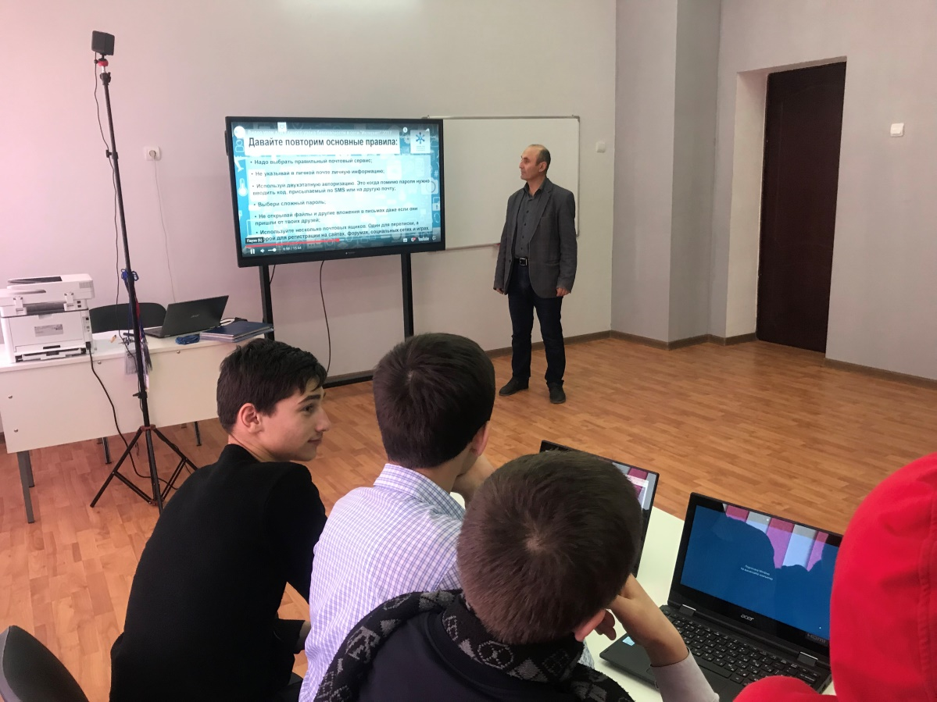
Открытый урок в 1а классе по теме «сантиметр - единица измерения длины». Проводила урок учительница начальных классов Новрузова Гульхалум Камиловна.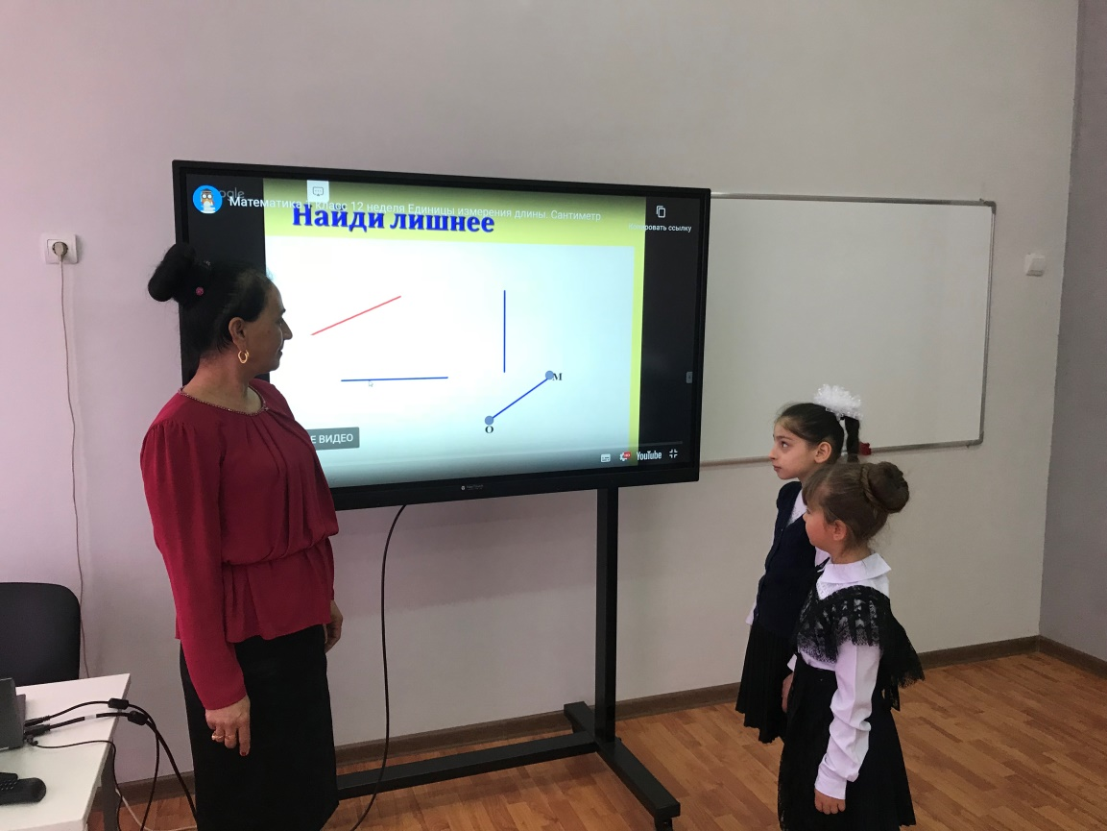
Открытие образовательного центра «Точка Роста»
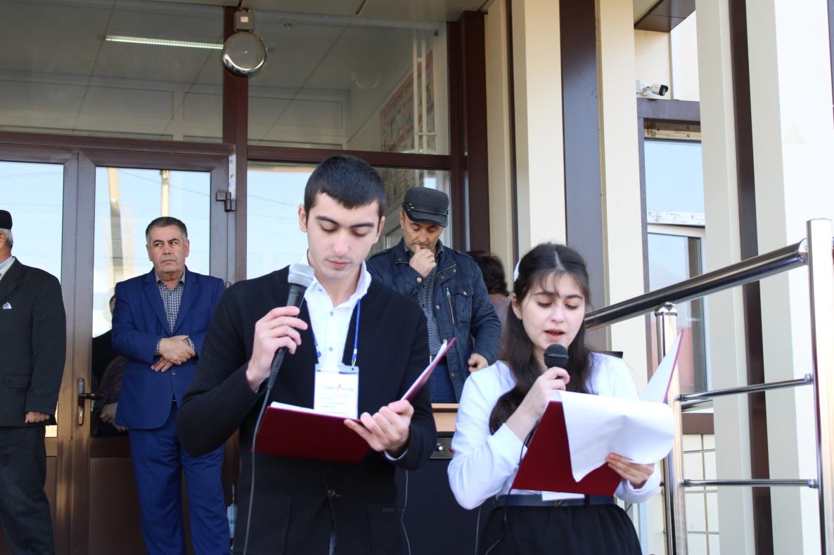

Дополнительные занятия по технологии. Проводил учитель технологии Эскендаров Ш. К.
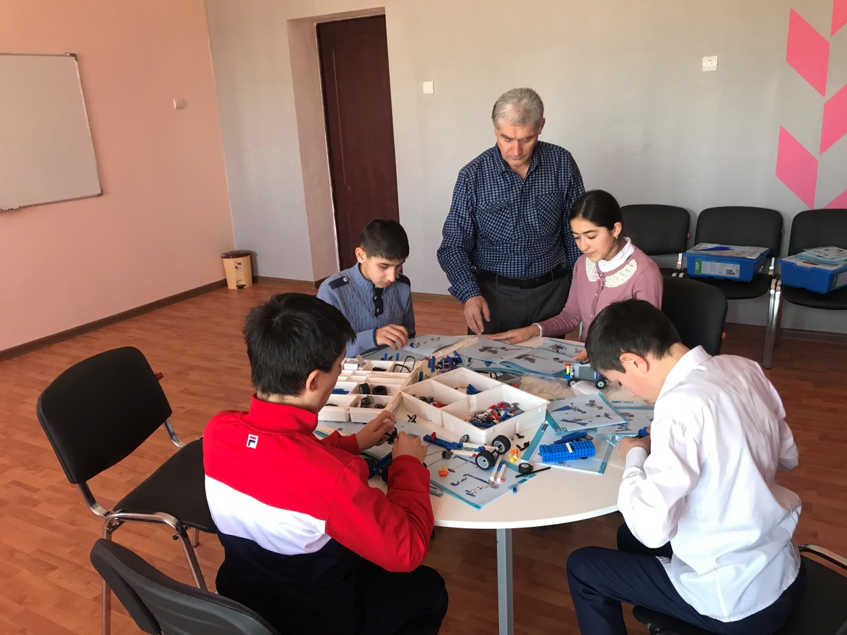
Январь:
Профилактическая игра «чтобы выжить». Проводил учитель ОБЖ Бабаев Р. С.
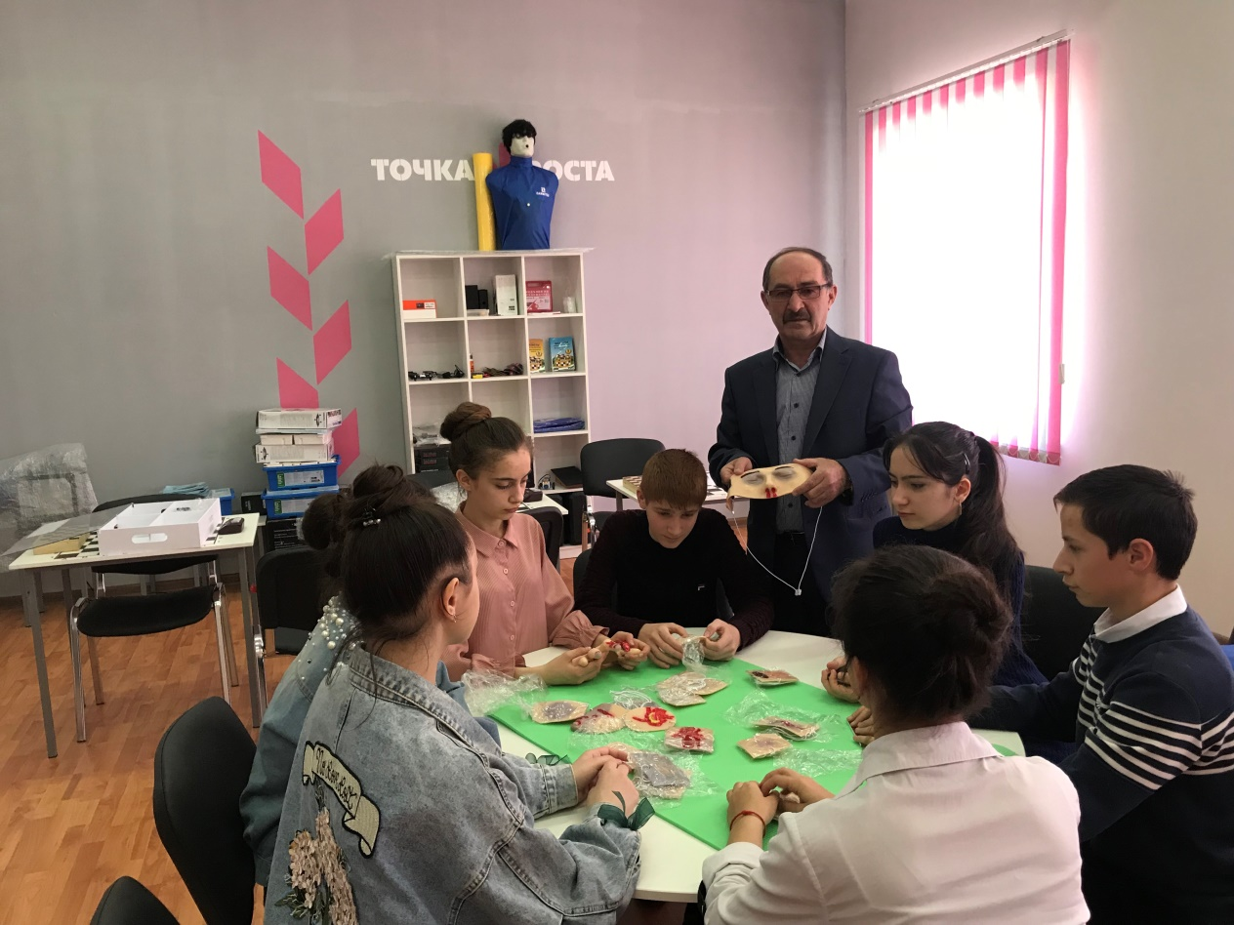
Открытый урок по окружающему миру на тему: «Мир глазами эколога». Провела учительница начальных классов Селимова Р. К. в 3 б классе.
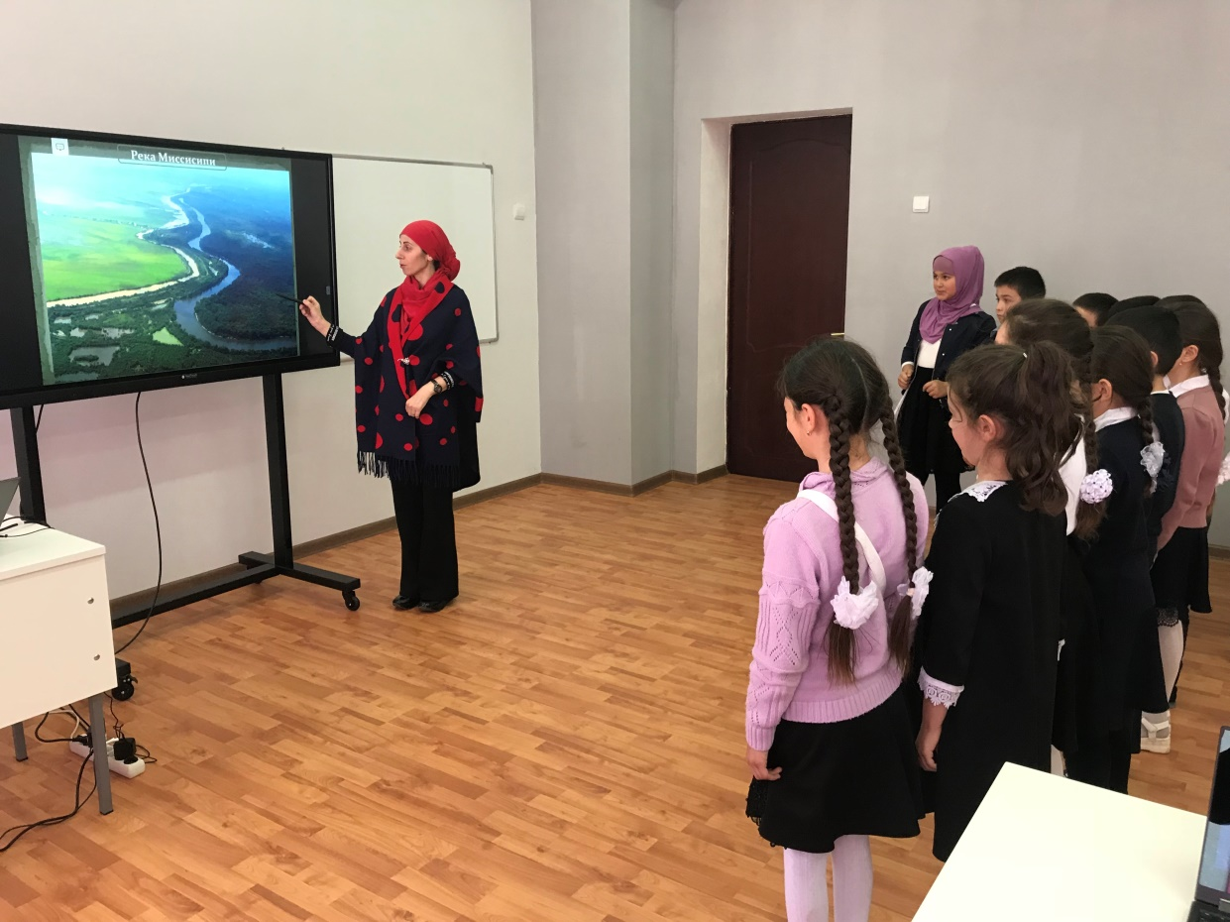
Занятия по информатике «Использование виртуальной реальности» проводил учитель информатики Меджидов Э. М.
Занятия по шахматам с учащимися 8-х классов. Проводил учитель Эскендаров Ш. К.
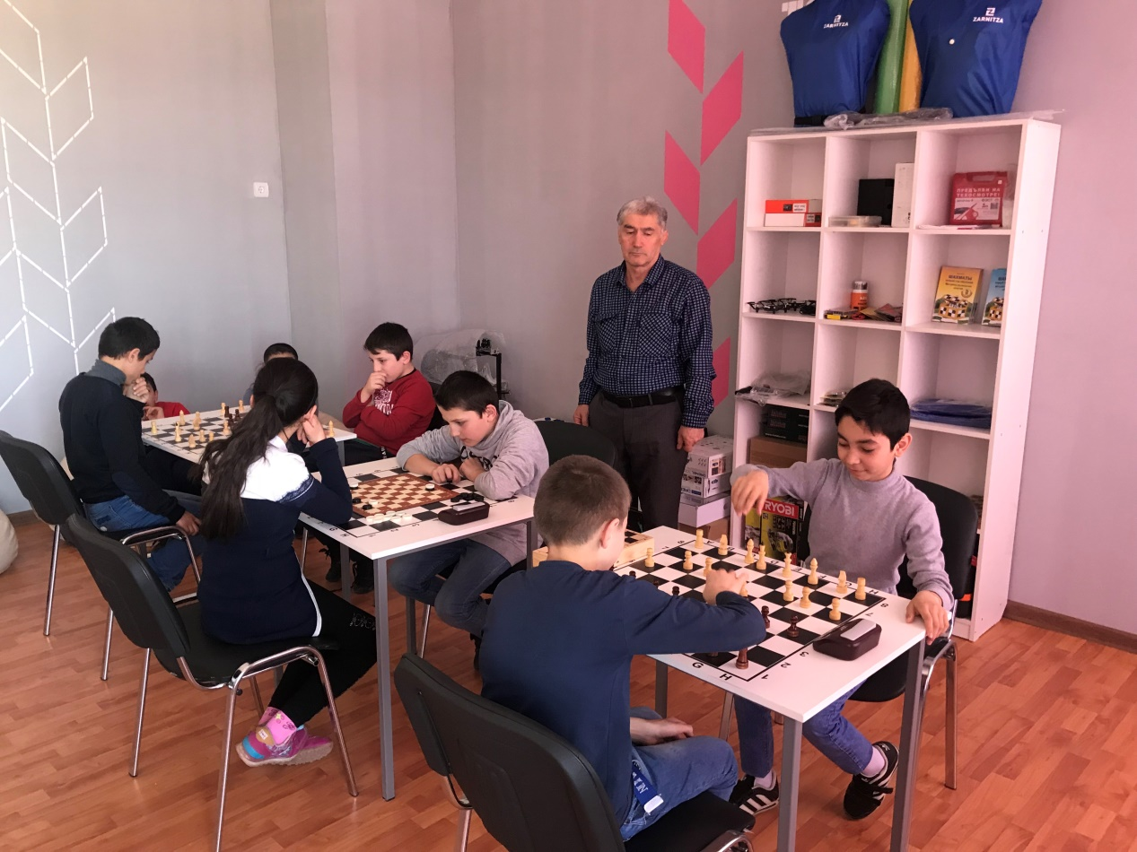
Мероприятия по профилактике наркомании, токсикомании, алкоголизма и правонарушений. Проводили психолог школы Гюльметова Э. Р. и социальный педагог Рамазанова Р. К.
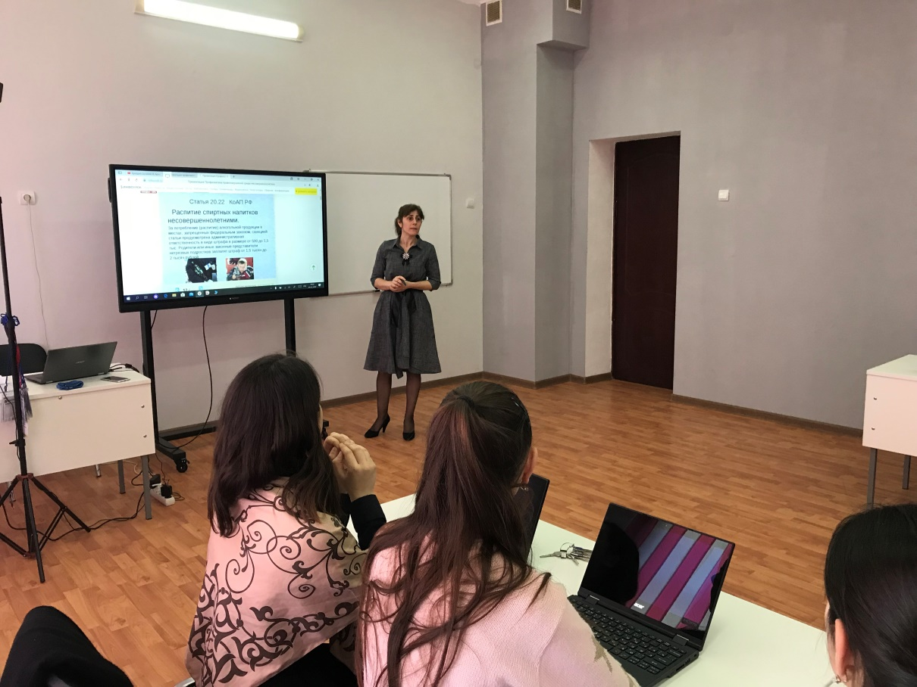
Февраль:
Занятия по информатике «Использование виртуальной реальности» проводил учитель информатики Меджидов Э. М.
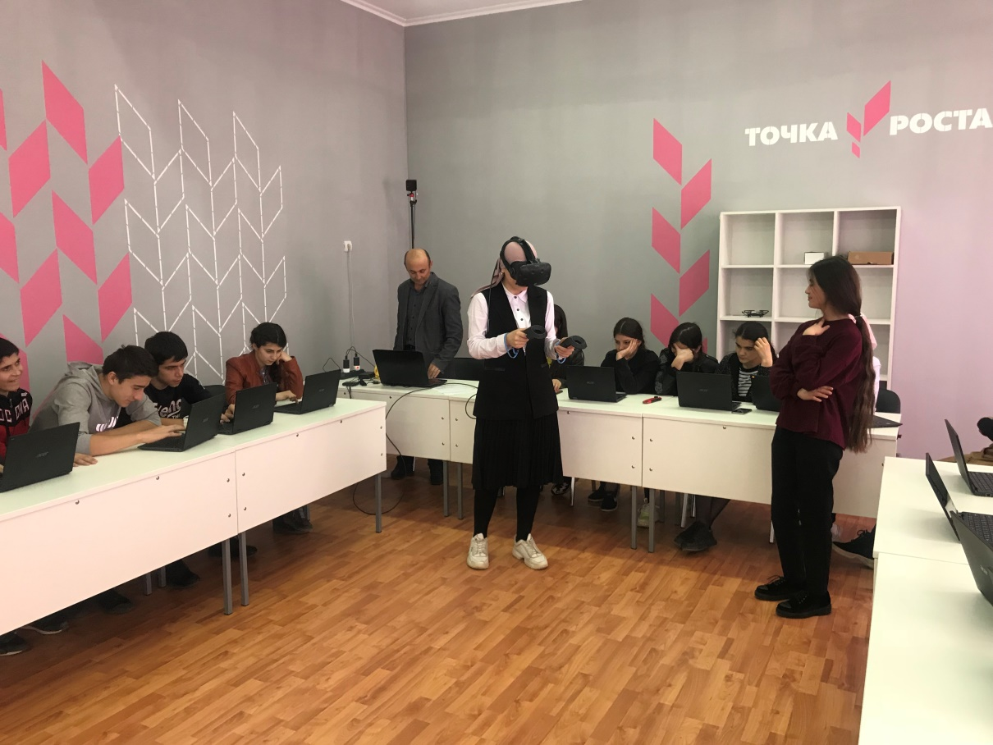
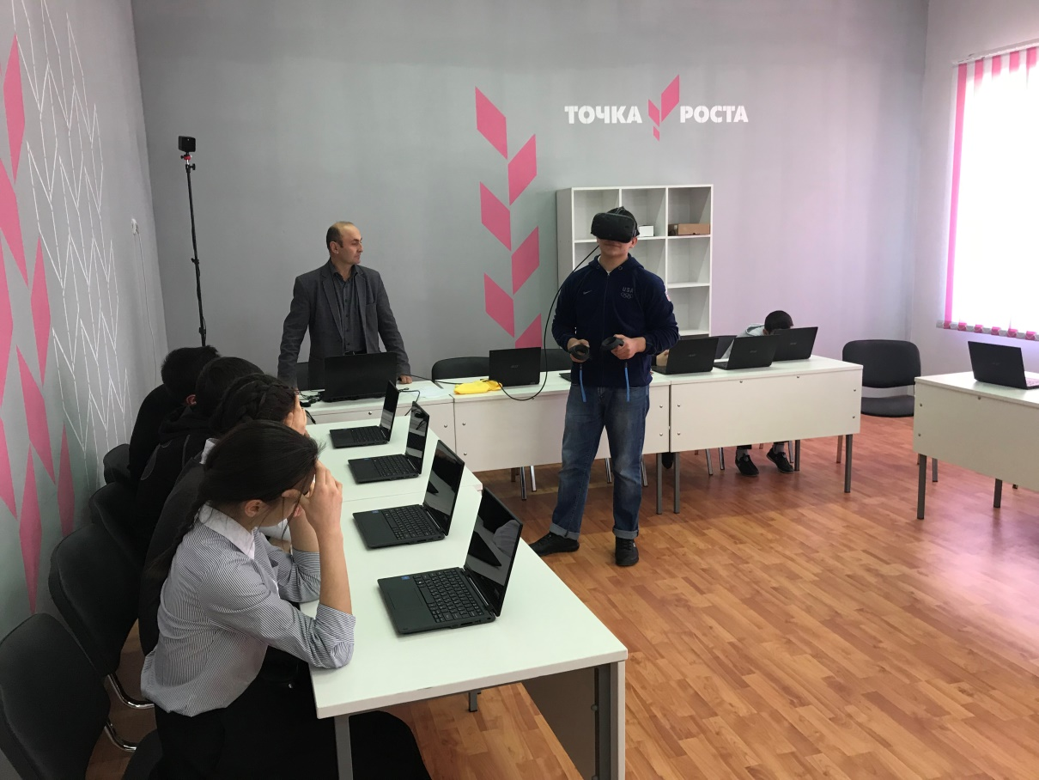
«Профилактика терроризма и экстремизма в школе» провела социальный педагог Рамазанова Р. К.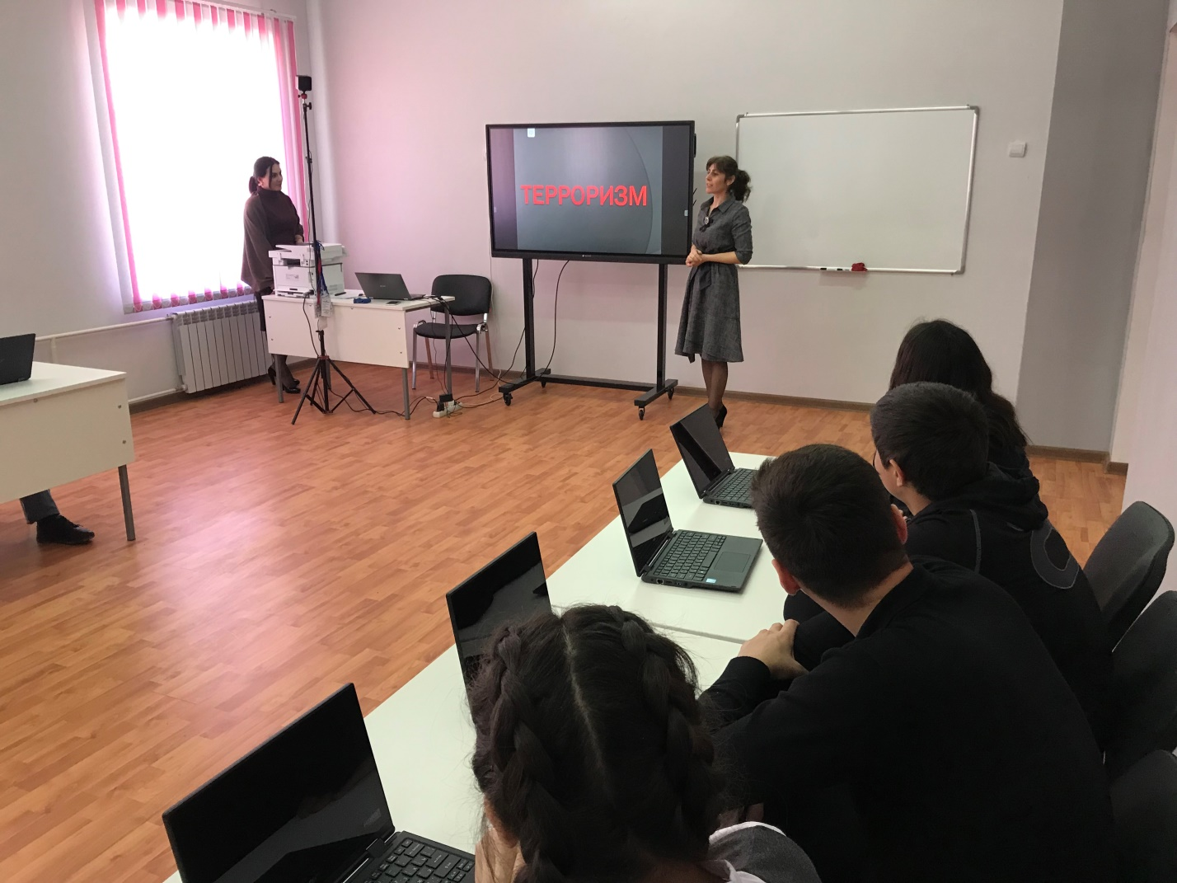
Мероприятие, посвященное дню защитника отечества «В честь защитника отечества» проводил учитель ОБЖ Бабаев Р. С.
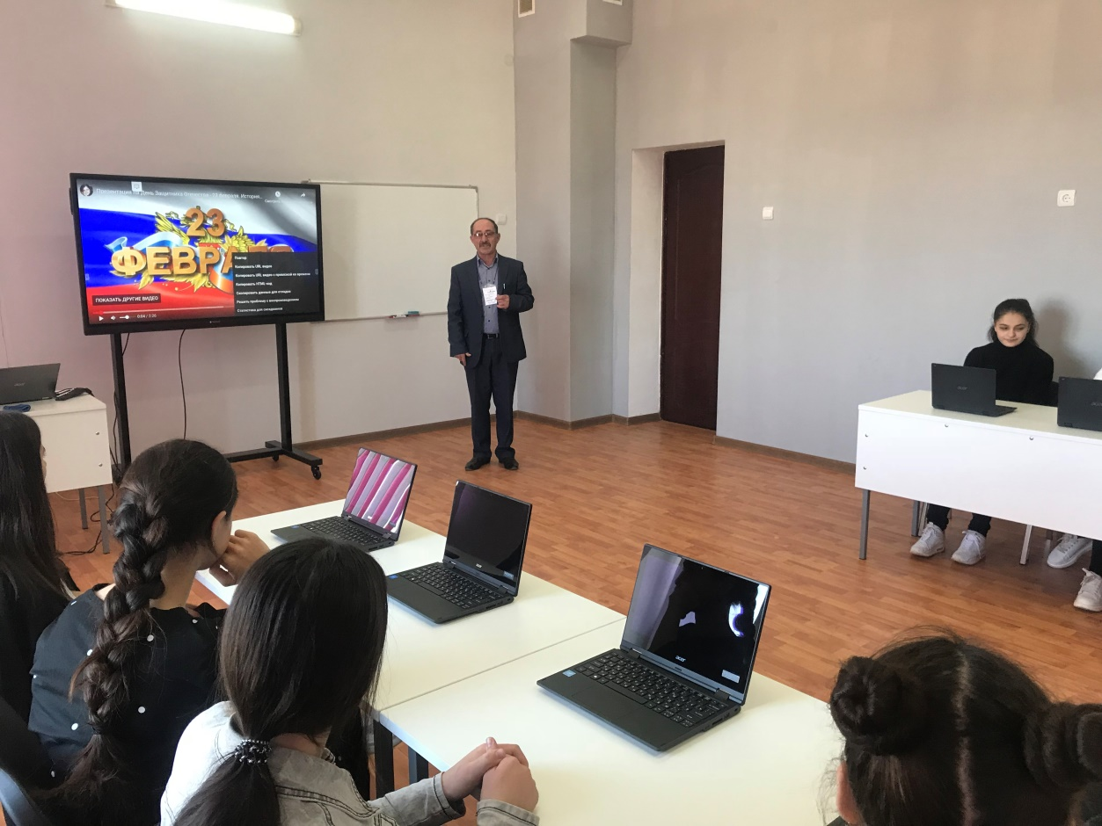

Классный час в 7 классе «Толерантность». Провела психолог школы Гюльметова Э. Р.
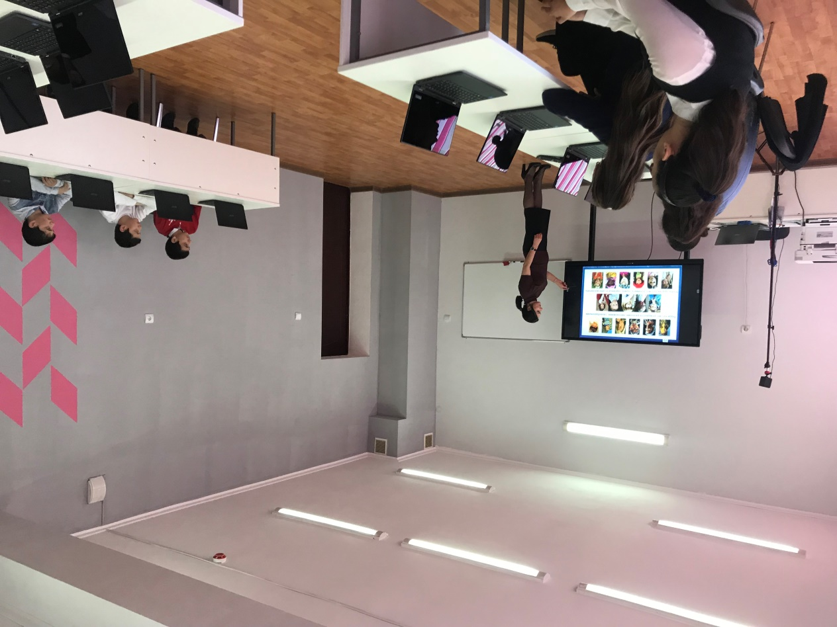
Уроки по ОБЖ на тему: «Оказание первой медицинской помощи». Проводил учитель ОБЖ Бабаев Р. С.
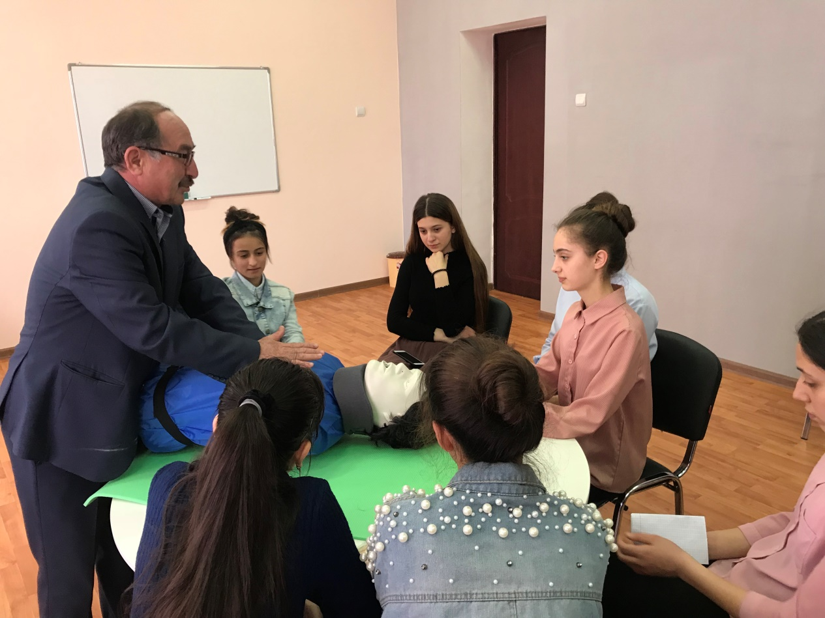

Март:
Мероприятие по профилактике преступлений и правонарушений среди учащихся школы. Проводили Рамазанова Р. К. и Гюльметова Э. Р.
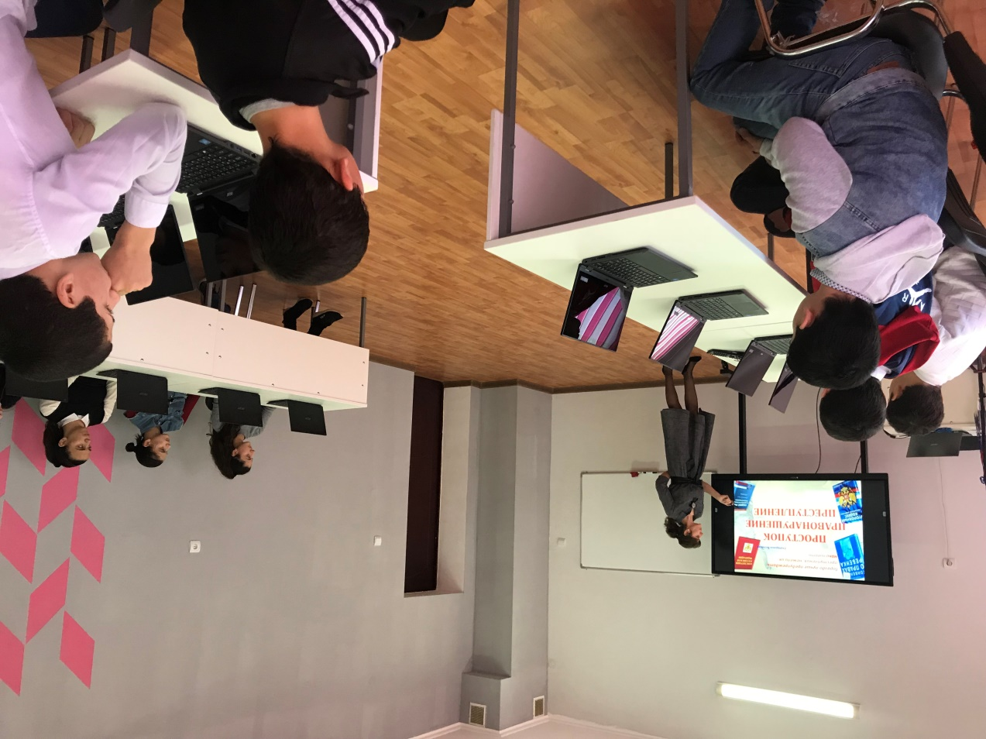Учительница географии Магомедова Л провела урок «Реки и озера» 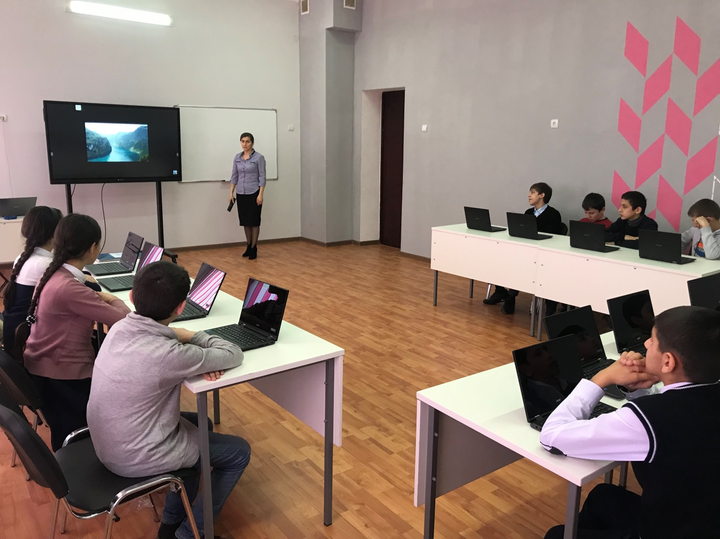

Руководитель образовательного центра
«Точка роста» __________________Абдурахманов Т. А.

Директор школы __________________Османов Р. С.

